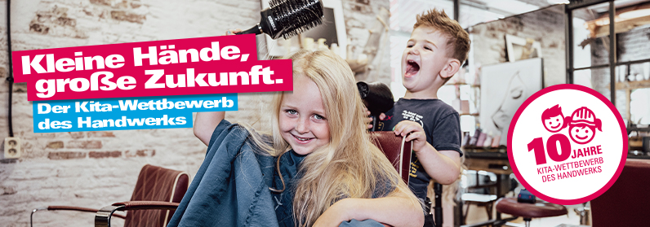

Pressemitteilung

## 

Berlin, 02.02.2023

**Begeistern Sie schon die Kleinsten für Ihr Handwerk!**

Kinder entdecken ihre Umwelt voller Neugier und mit allen Sinnen – vor allem mit ihren Händen, indem sie die Dinge im wahrsten Sinne des Wortes „begreifen“. Gerade bei den Kleinsten lässt sich feststellen, dass Handwerk in der Natur des Menschen liegt.  
  
Hier setzt der Kita-Wettbewerb des Handwerks an: „Kleine Hände, große Zukunft“. Kita-Kinder zwischen 3 und 6 Jahren schauen echten Handwerkerinnen und Handwerkern über die Schulter, lernen die vielfältigen Berufe aus der faszinierenden Welt des Handwerks kennen und dürfen sogar selbst mit anpacken.  
  
**So einfach machen Sie mit**

Sprechen Sie Erzieherinnen und Erzieher Ihrer Nachbarschaft auf den Kita-Wettbewerb des Handwerks an. Laden Sie die Kinder ein, Ihren Betrieb und Ihr Handwerk kennenzulernen. **Noch bis zum 20. März ist eine Teilnahme möglich**. Und selbstverständlich wird der Einsatz der Kinder auch belohnt: Mit einem selbstgestalteten Poster, das die Erlebnisse der Kinder zusammenfasst, können Kitas als Landessieger ein Preisgeld von 500 Euro gewinnen. Alle Informationen zum Kita-Wettbewerb und kostenfreie Wettbewerbspakete gibt es unter [www.kita-wettbewerb.de](http://www.kita-wettbewerb.de).

Der Kita-Wettbewerb ist eine Initiative der Aktion Modernes Handwerk e.V. (AMH) und feiert in diesem Jahr sein 10jähriges Jubiläum. Er wird von Handwerkskammern, Kreishandwerkerschaften und Innungen bundesweit begleitet und hat schon viele tausend Kita-Kinder begeistert und zum kreativen, spielerischen Umgang mit Handwerksthemen animiert.

**Gemeinsam viel bewegen**

Handwerkerinnen und Handwerker sind herzlich eingeladen, den Kita-Wettbewerb des Handwerks als ihr Herzensprojekt zu entdecken und gerne auch als Förderer zu unterstützen. Sponsoren von „Kleine Hände, große Zukunft“ leisten nicht nur einen wichtigen Beitrag zur Nachwuchssicherung im Handwerk. Sie erhalten natürlich auch ein Signet, das sie als Förderer des Kita-Wettbewerbs des Handwerks ausweist – für das Geschäftspapier oder die Webseite. Auch hierzu finden sich alle Informationen unter [www.kita-wettbewerb.de](http://www.kita-wettbewerb.de).



**Pressekontakt:** Franz-Josef Breuer

Marketing Handwerk GmbH

+49 241 89493 - 13

presse@marketinghandwerk.de

**Operativer Partner:**

Marketing Handwerk GmbH

Ritterstr. 21

52072 Aachen

**Herausgeber:**

Aktion Modernes Handwerk e. V.

Haus des Deutschen Handwerks

Mohrenstraße 20/21 · 10117 Berlin

Die Aktion Modernes Handwerk (AMH) mit Sitz in Berlin unterstützt Organisationen und Betriebe des Handwerks bei ihrer Öffentlichkeitsarbeit und Imagepflege. Getragen von rund 350 Mitgliedern – Handwerkskammern, Fachverbände, Kreishandwerkerschaften, Innungen, Betriebe und fördernde Mitglieder – vernetzt die AMH Marketing und Kommunikation des Handwerks, seiner Betriebe und Organisationen. Operativer Partner der Aktion Modernes Handwerks e. V. ist die Marketing Handwerk GmbH mit Sitz in Aachen.   
Weitere Informationen: www.amh-online.de